我们都曾经跟悲剧擦身而过

屈颖妍 [有理儿有面](javascript:void(0);)

**有理儿有面**

微信号 youli-youmian

功能介绍 你说是不是

2021-12-17[原文](https://mp.weixin.qq.com/s?__biz=Mzg3MjEyMTYyNg==&mid=2247548556&idx=2&sn=b6a821f892357453874bec2ccfa98a75&chksm=cef66af9f981e3ef98406fc64392f8a16222144c871715584144fd8fcd9237d3aafbaa9ae68c&scene=27#wechat_redirect&cpage=16) 发表于

收录于合集





**全文共1233字，图片1张，预计阅读时间为3分钟。**

**本文转自《港人讲地》**

**作者屈颖妍**



▼

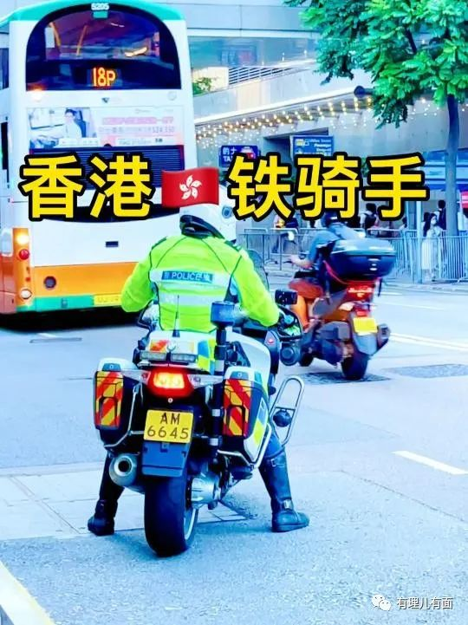

从九龙湾开车回家，中途遇到一盏失灵的交通灯，一名警员站在十字路口指挥着车辆，汽车呼啸而过，没人会多看警员一眼，当然更没有人打开车窗向他致谢，大家只把他当作人肉指挥灯。我忽然想起，一小时前在九龙湾辅警总部参观辅警结业会操时，作为检阅官的副警务处长郭荫庶向学员训勉的一番话……

“警务工作可以充满刺激，多姿多彩，甚至可以如电影情节，满是英雄故事。但如果你期望你的警务生涯会带给你电影主角一样的经历的话，请你尽早矫正你的想法。”

“如果你时刻希望遇上大案，一展所长，拘捕悍匪，或者在千钧一发间拯救地球，那你一定会失望，你的雄心壮志也会很快被消磨。因为你会发现，日常警务工作非常刻板，你要日复一日地不断重复沉闷但必要的既定程序。”

“如果有一日，你开始怀疑你加入警队的意义，我希望你记住，警察对市民最大的贡献，大多数都是在无人察觉的情况下作出的……”

我忽然惊觉，那位站在十字路口默默指挥交通的小警员，正正是为维护社会秩序及市民生命安全发挥了无人看到的大意义。试想想，一盏失灵的交通灯，如果遇着一个失魂司机、或者几个低头玩手机的途人，十字路口就可以一秒之间成为人间炼狱，有人丢性命，有人断四肢，有家庭失去支柱，有父母痛失摰爱……

这一秒的悲剧没发生，所有人能继续安逸地开他的车、走他的路、听他的歌，皆因有个小警察在路上顶著太阳滴著汗为大家挡住风雨，这种微妙而巨大的力量，连小警员自己都还没有必察觉。很喜欢一句话：“一只蝴蝶在巴西拍翼，可以导致一个月后美国德州的一场龙卷风。”讲的，本来是气象学的“蝴蝶效应”，但这道理却告诉大家，千万别小看一些微小而不起眼的行为，因为它随时会引发意想不到的大风暴。

郭sir在演说中举了一个巡警例子：夜深的街上，两个警员看似无聊地巡逻，同一时空，一位少女正步行回家，一个变态色魔也躲在暗处找猎物。因为看到两名巡警，色魔按兵不动，放过了擦身而过的少女。但如果巡警觉得夜深巡逻太无聊，提早下班，少女的下半生故事就会被改写，她的家庭也将连带受到伤害。

“少女可以过美满人生，结婚生子，还是遇上人生浩劫，从此自暴自弃，完全取决于你当时有没有在街上巡逻。”郭sir说。其实类似的情况每天都在社会上发生，但牵涉其中的人，没一个会知道自己曾经跟悲剧擦身而过，原因，就是因为有警察时刻守护。

世界上仍沿用“步兵”巡逻的地方本就不多，即使在许多西方的国际城市，都已选择只用警车巡逻，警察通常有事才出现。警车呼啸驶过，要回头起码是十来分钟后的事；但巡警在地上看得仔细，发现问题，立即回头只是一瞬间。所以，警察在街上巡逻一圈没事发生，其背后的意义其实代表他们通过巡逻这个圈从而阻止了罪案的发生。

道理很玄，却很真实。警察记住这点，就能保住当初希望除暴安良的一团火；市民明白这点，就会感恩每日的安乐背后，原来是有无数人为我们负重前行。

本文转自《港人讲地》

作者：屈颖妍

**图片源自网络**





**关注公众号：**

**有理儿有面**

**理   性｜   揭   秘｜   探   讨**







### 精选留言

用户设置不下载评论